معرفي پايگاه مقاومت بسیج استاندارد استان سمنان

پایگاه بسیج اين اداره كل درسال ۱۳73 تشکیل وبا هدف تحقق فرمایش حضرت امام قدس سره مبنی بر تشكیل ارتش بیست میلیونی و با پيروي از منويات مقام معظم رهبري و در راستاي تحقق اهداف والاي انقلاب ، همچنين در جهت پاسداري از مقدسات ملي و مذهبي ، همپاي ساير واحدهاي بسيج ، تاکنون منشاء خدمات ارزنده ای درعرصه های مختلف بوده است . بسيجيان اين پايگاه تاكنون در برنامه ها و عرصه هاي مختلف اجتماعي ، سياسي و فرهنگي شركت و در پشتیبانی و خدمات رسانی به مردم و همكاران و تلاش در رسيدن به اهداف سازماني گامهاي بلند و موثري برداشته و به رسالت خود عمل کرده اند. اين پايگاه تلاش كرده است تا با انجام اقدامات مناسب و نيز فعاليتهاي ديگر ، رسالت خودرا در گسترش شجره پرافتخار بسيج و تبيين اهداف عاليه بسيج كه همانا ميتوان از كمك به سازندگي كشور ، حفظ و انسجام نيروهاي بسيجي ، افزايش توان عقيدتي و دفاعي در سطح كارمندان به نحو شايسته به انجام برساند. این پایگاه با ايجاد مسئوليتهايي شامل :
فرماندهی ، جانشين ، نیروی انسانی، تعليم و تربيت ، بازرسي ، تحليل و بررسي ، طرح و برنامه و مالی، فرهنگي و اجتماعي و امر به معروف ، تربيت بدني ، اردويي و گردشگري ، سازندگي ، عمليات و بكارگيري ، عقيدتي و سياسي و تاييد صلاحيت ، علمي و پژوهشي ، فاوا و فضاي مجازي ، اداري و پشتيباني و بسيج خواهران ، سعي در اجراي برنامه هاي مدون و ساليانه خود داشته و بعنوان اصلی ترین هدف خود يعني " ياري رساندن به مردم و توانمندسازي آنها در دفاع از كشور و انقلاب و دستاوردهاي آن" گام بردارد.
از فعاليتهاي شاخص اين پايگاه ميتوان از :

- ديدارازخانواده های محترم و معززشهداء وایثارگران جهت تقدير از رشادت ، شهامت و شجاعت از فرزندان اين مرزو بوم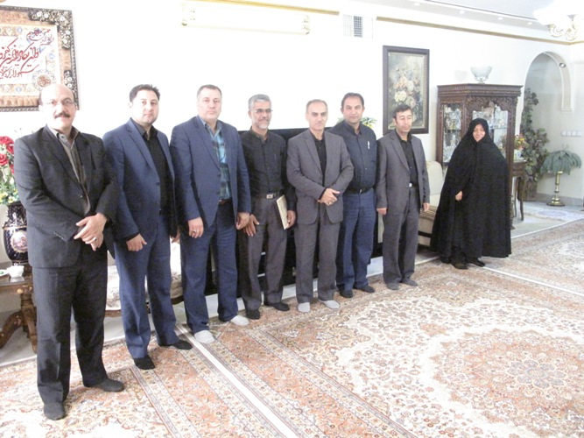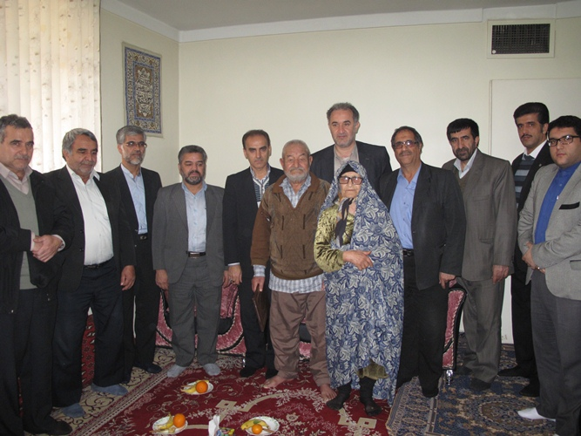

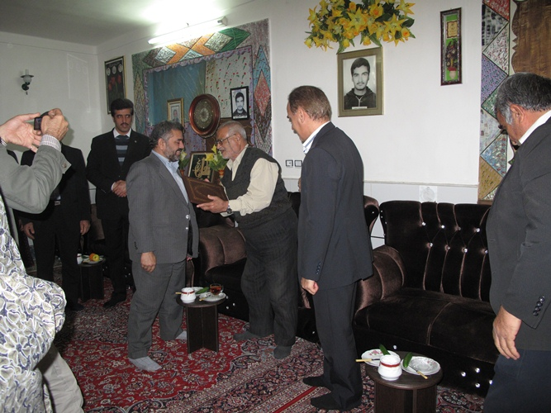
- برگزاری مراسم ملی و مذهبی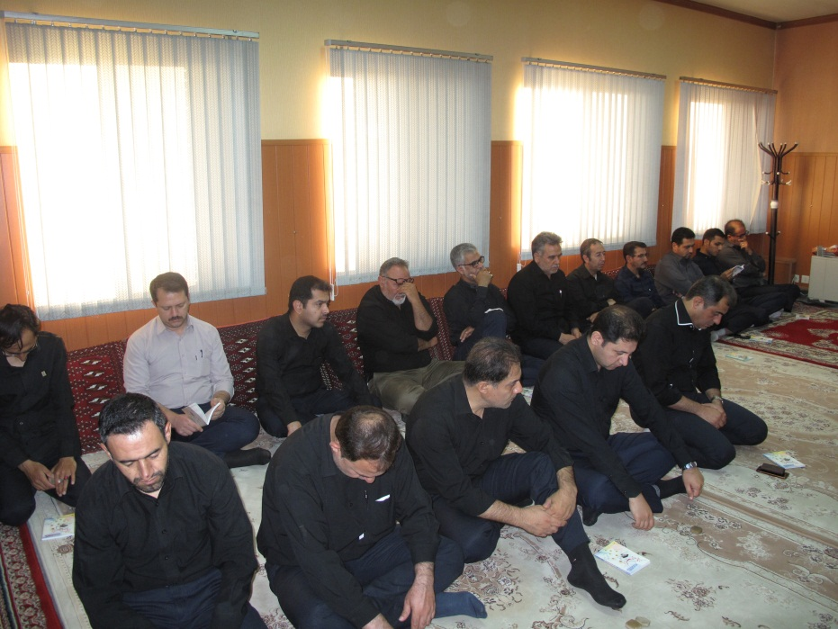

- ایستگاه صلواتی
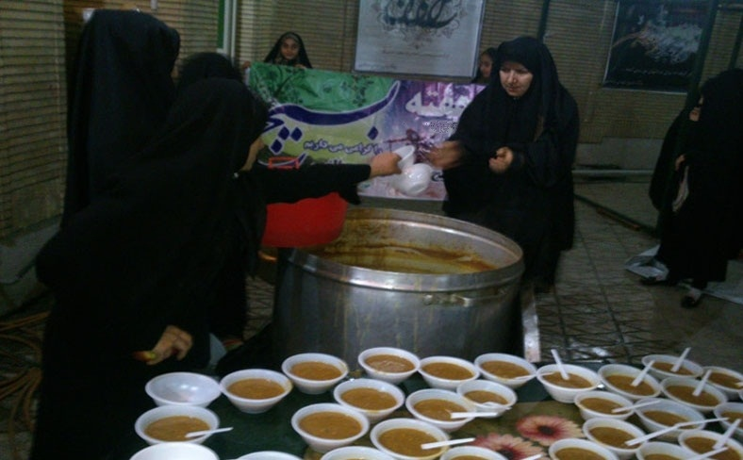
- اردوهای سیاحتی و زیارتی
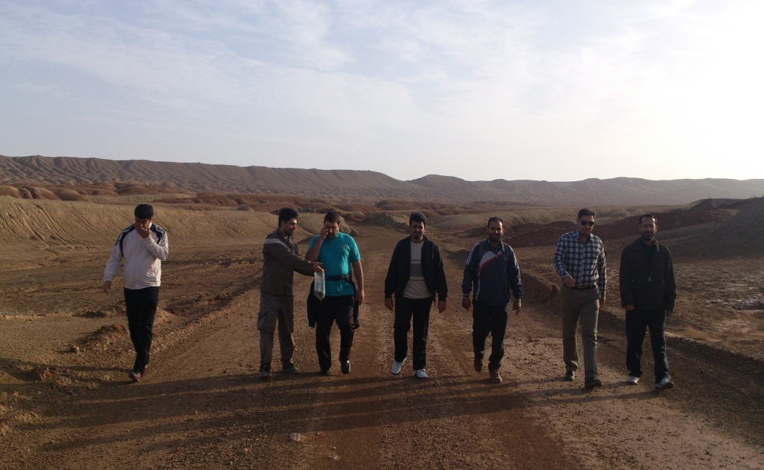

- عقدقرارداد با سالن ها و استخرهای ورزشی ، تشکیل تیم های ورزشی از قبیل فوتسال ، والیبال ، کوهنوردی و
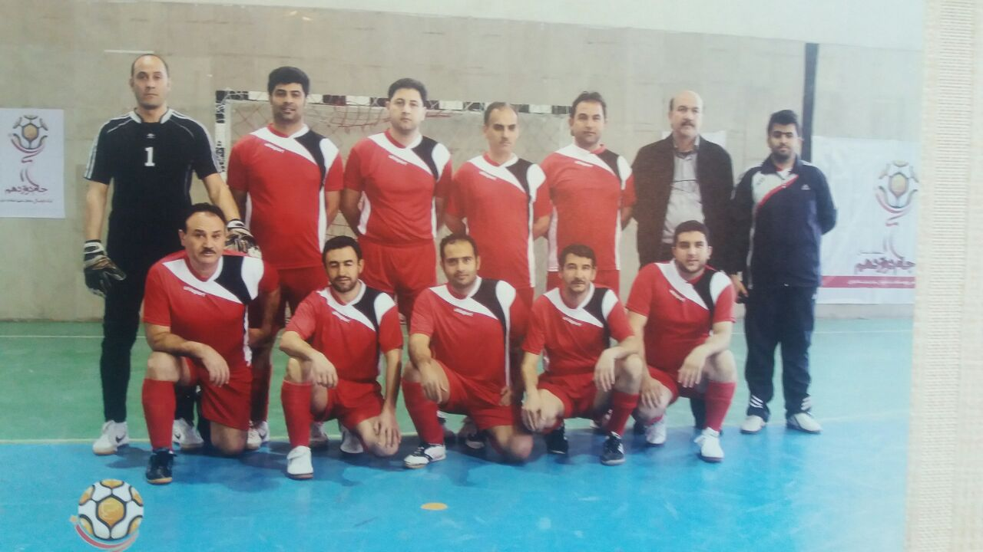

- رسیدگی و رفع مشکلات ایثارگران اداره كل
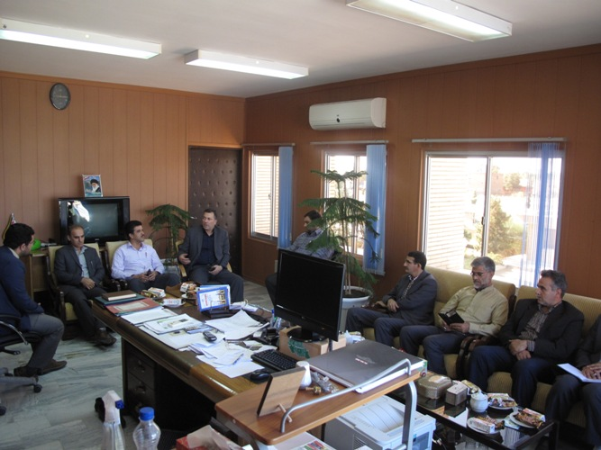

- کمک رسانی به افراد بی بضاعت و مستمند در طرحهاي امداد رساني به محرومين
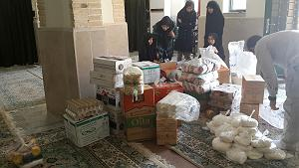
- برگزاري حلقه هاي صالحين 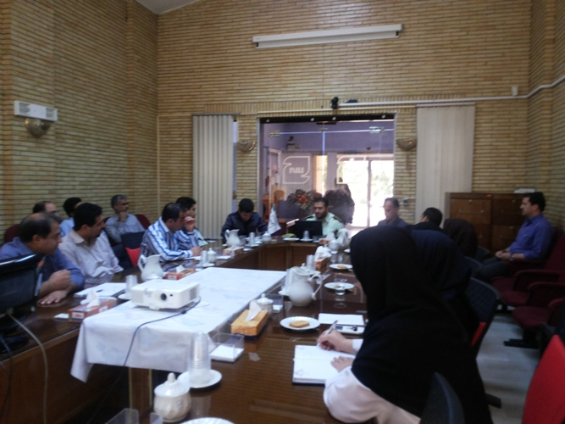

- برگزاري جلسه به اعضاء بصورت مستمر و تعيين خط مشي
- 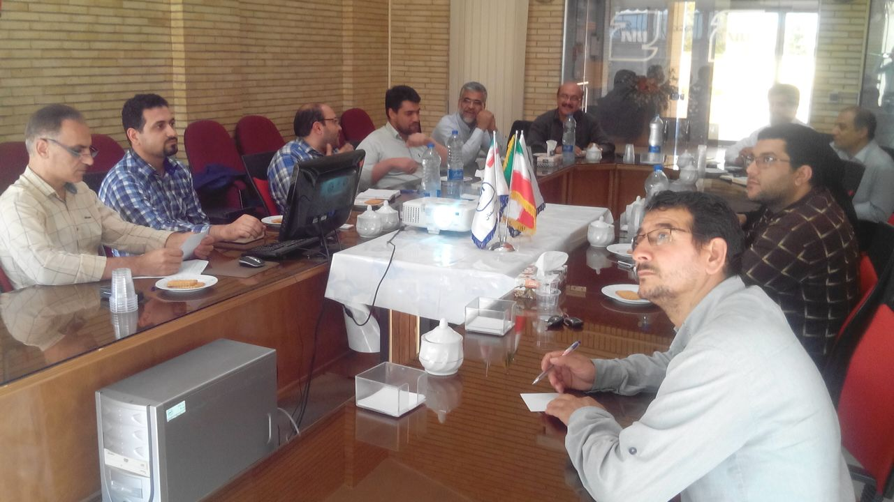
- برگزاري جشن تكليف براي فرزندان همكاران 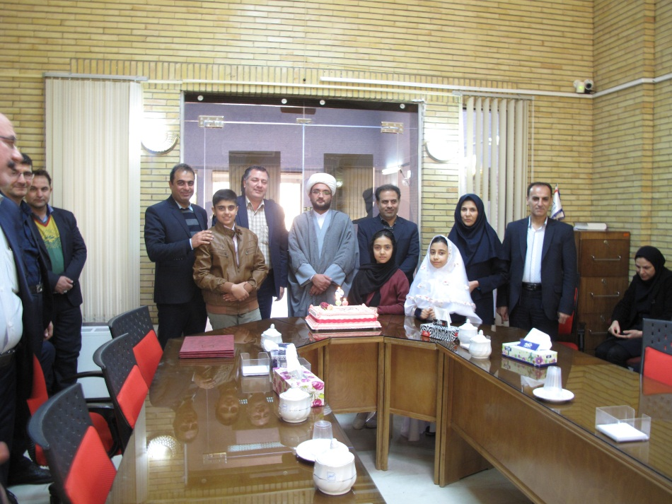

- برگزاري نماز جماعت بصورت مستمر و استفاده از بيانات مدعوين و امام جماعت در جلسات نماز جماعات
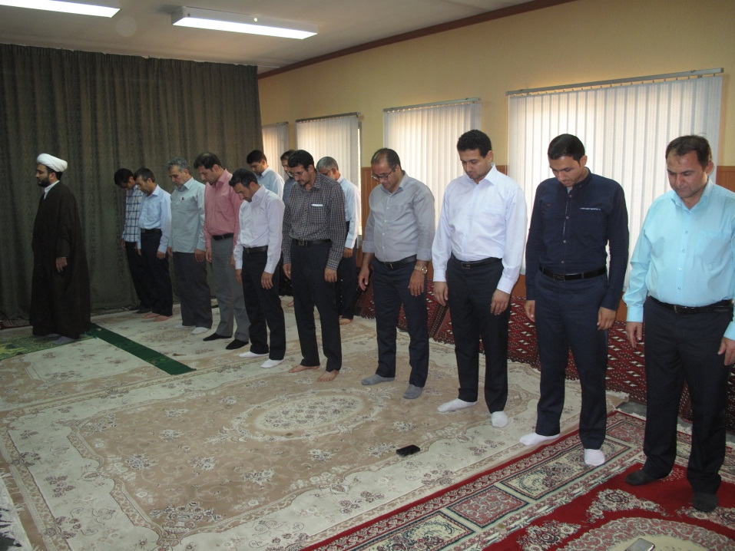
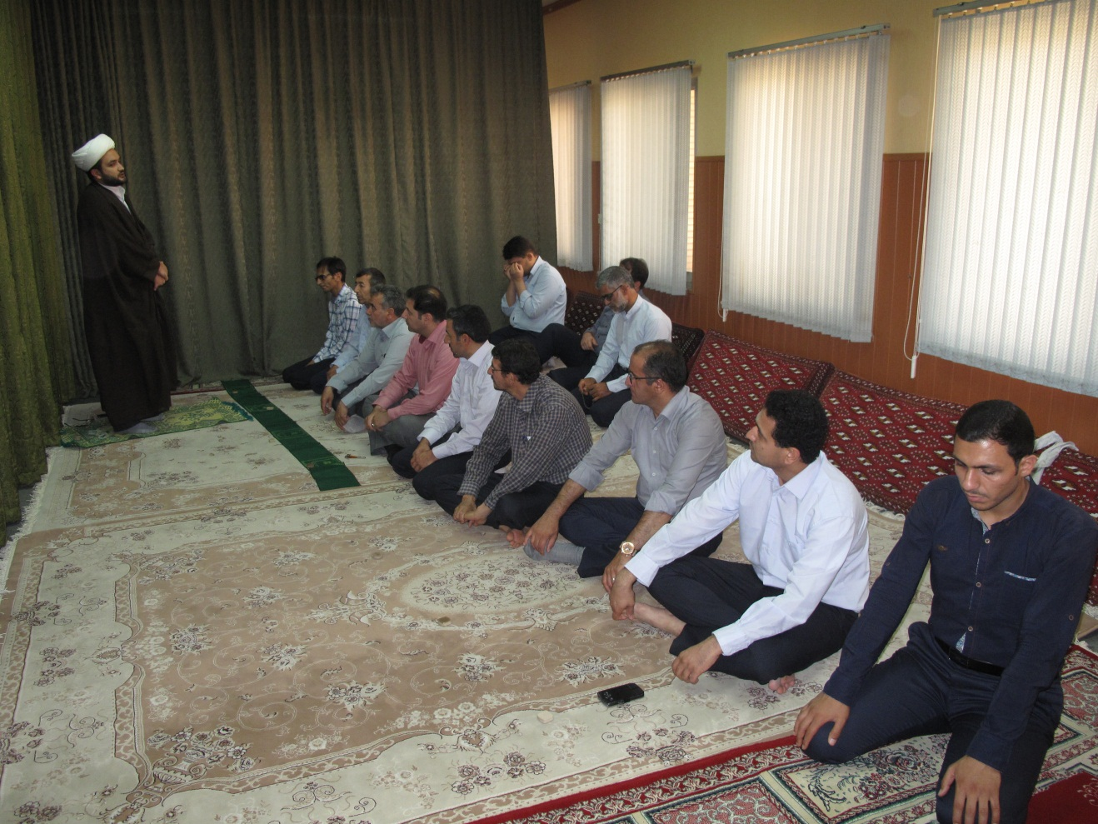

- فضاسازي محیطي و چاپ بنردر مناسبتها 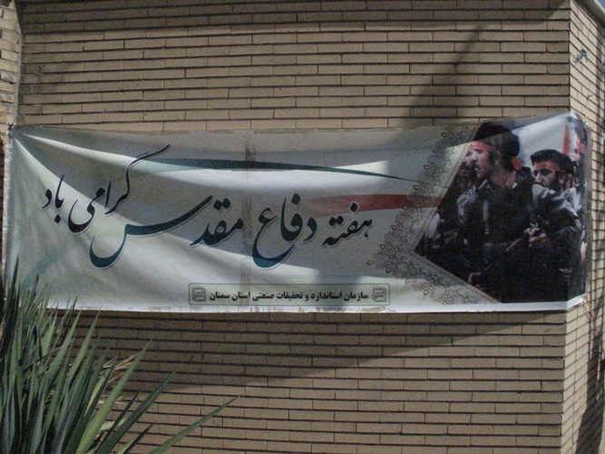
- برگزاري مسابقات كتابخواني و فرهنگي
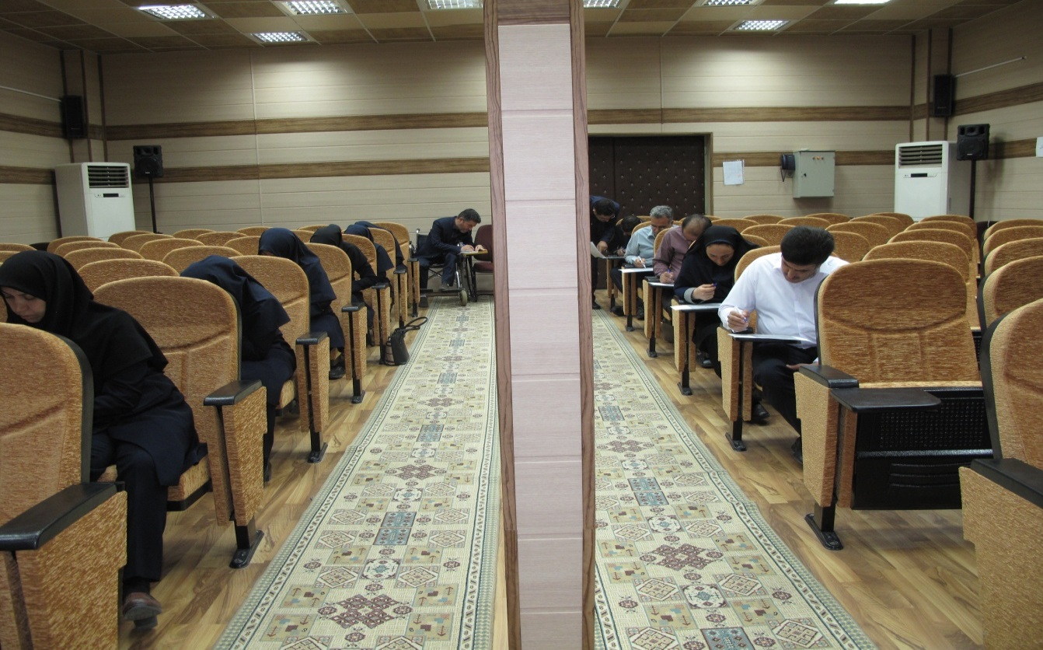

- جذب و سازماندهي اعضاي بسيج عادي و فعال
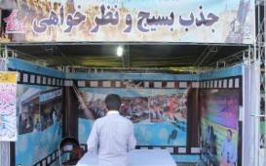
- برگزاري هيئت منتظران موعود
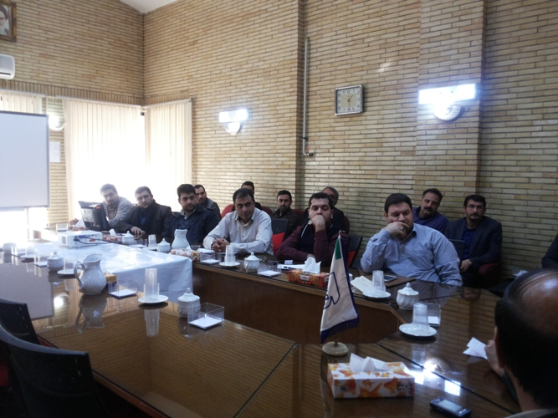

- ترويج سبك زندگي اسلامي ايراني خانواده ها 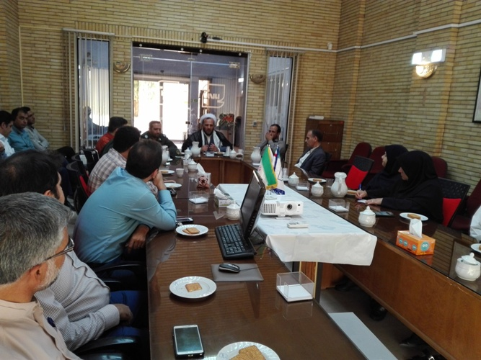
- برنامه اي گراميداشت ايام ا.. ومناسبتهاي سال 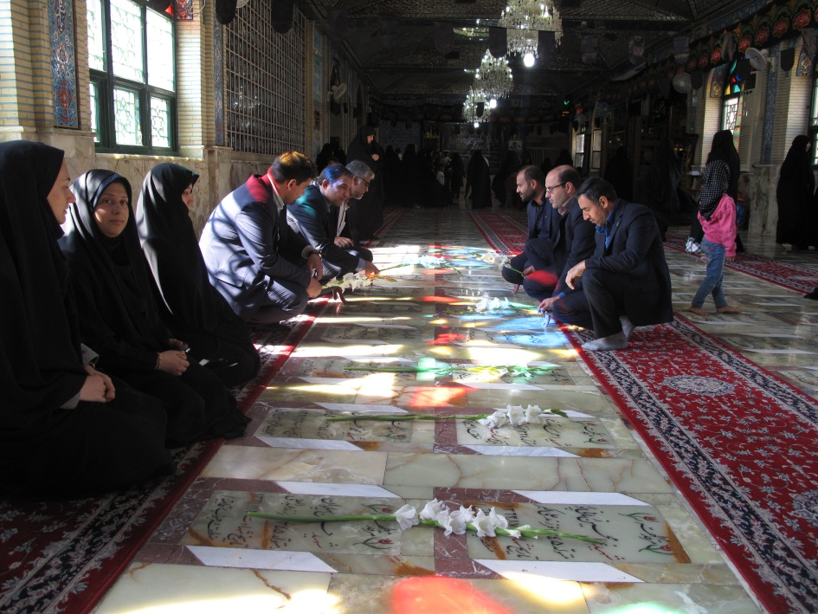

- همكاري در اردوهاي راهيان نور
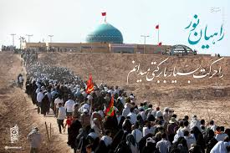
- همكاري در طرحهاي تحقق اقتصاد مقاومتي ، نظارت بر كالاهاي توليد داخل براساس استانداردهاي موجود و كمك به گسترش فرهنگي خريد كالاي ايراني بعنوان يك حركت اجتماعي و اقتصادي در جهت تقويت توليد پايدار واحدهاي توليدي ،‌ايجاد اشتغال و تكيه بر ظرفيتهاي داخلي كشورو عدم وابستگي به كالاي خارجي
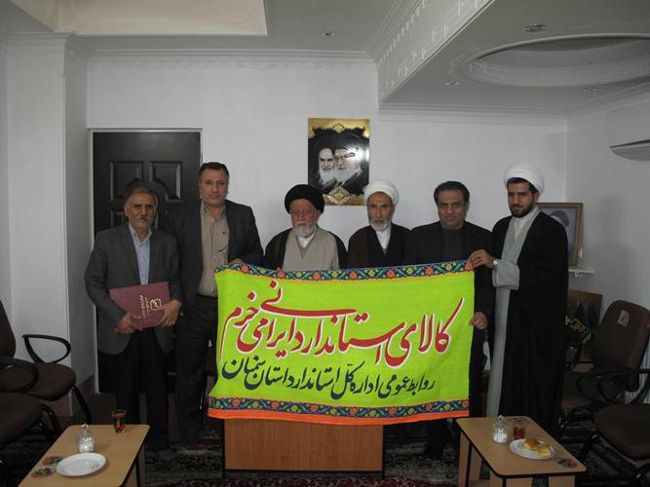

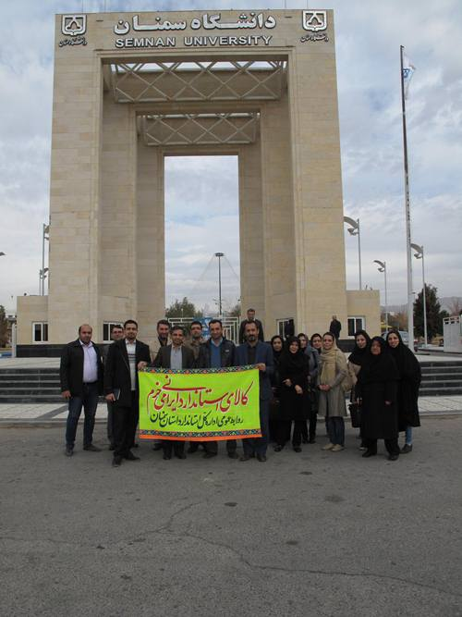

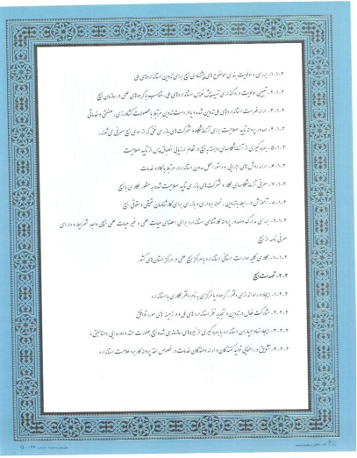
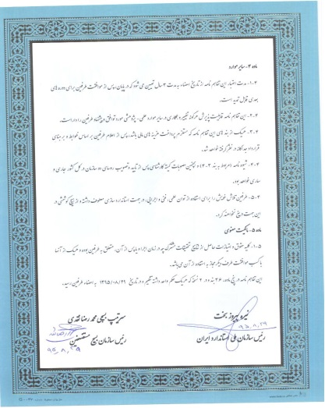
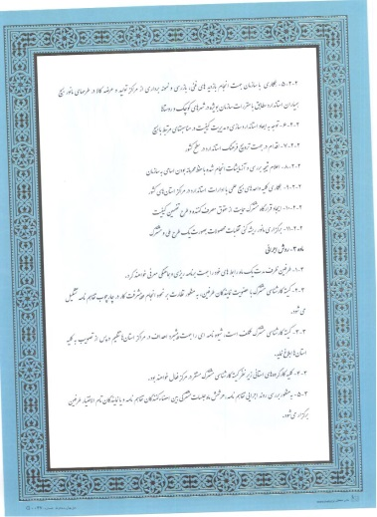
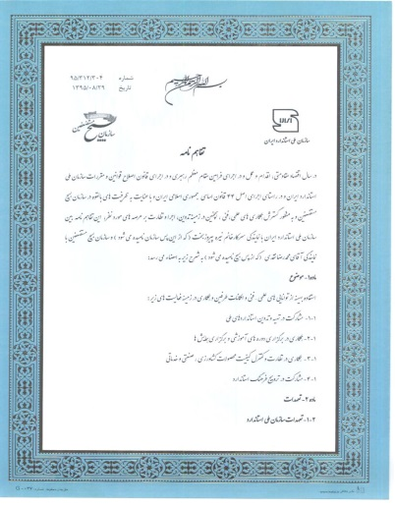
- امضاي تفاهم نامه سازمان ملي استاندارد با سازمان بسيج مستضعفين به منظور گسترش همكاريهاي علمي و فني

